**机器人外呼性能测试报告**

版本：IIP RL 2.9.0_20220930

发布时间：2022-09-30

修订记录

|  |  |  |  |
| --- | --- | --- | --- |
| **日期** | **版本** | **修订说明** | **修订人** |
| **2022年9月30日** | **V1.0** | **创建文档** | **李琳** |
|  |  |  |  |
|  |  |  |  |
|  |  |  |  |

**目 录**

1. 概述 4

1.1测试需求 4

1.2测试人员 4

2. 测试环境 4

2.1硬件配置 4

3.测试范围及方法 5

3.1测试范围 5

3.2测试方法 5

3. 测试结果 6

3.1测试结果 6

3.2 服务器资源使用情况 7

4. 测试结果分析 10

4.1测试总结 10

5. 测试风险及建议 11

6. 附件 11

# 概述

## 1.1测试需求

本次性能测试目标为考察单机机器人20220831版本外呼的性能表现，是否能够满足业务需求。

|  |  |  |
| --- | --- | --- |
| **测试功能** | **测试标准** | **预期结果** |
| 机器人外呼 | 并发数 | 200路并发 |
| 接口平均响应时间 | < 500ms |
| 错误率阀值 | < 0.1% |
| 服务器资源占用 | CPU/内存< 80% |
| 处理稳定性需求 | 单次稳定外呼20万个用户 |

## 1.2测试人员

|  |  |  |  |
| --- | --- | --- | --- |
| **序号** | **姓名** | **角色** | **内部邮箱** |
| 1 | 李琳 | 测试工程师 | lilin01@utry.cn |

# 测试环境

## 2.1硬件配置

|  |  |  |  |  |
| --- | --- | --- | --- | --- |
| **IP** | **安装应用** | **CPU** | **内存** | **磁盘** |
| 10.0.12.21 | 机器人+中台 | 16核 | 32G | 700G |
| 10.0.4.22 | es+redis+mq | 16核 | 32G | 800G |
| 10.0.4.62 | 数据库 | 16核 | 32G | 800G |
| 10.0.13.225 | 底层算法 | 16核 | 20G | 800G |
| 10.0.43.46 | MSP | 8核 | 16G | 600G |

# 3.测试范围及方法

## 3.1测试范围

测试智能机器人外呼业务长时间运行的稳定性，测试期间各服务器的资源在稳定高压力的情况下，CPU、内存是否存在明显上升，同时在测试过程中使用服务测试是否能够正常请求使用，无异常故障。

测试智能机器人外呼业务在当前系统配置下的系统平均响应时间、系统最大响应时间、错误率及各服务器资源占用情况，以此判定机器人外呼业务的性能和稳定性。

## 3.2测试方法

1. 创建外呼活动，并配置：接听1次结案，其余3次结案，重播时间间隔3min；呼叫时间为：周一到周日，02:00-23:59；
2. 通话内容及时长：客户每隔5秒中发送一条问题，通话内容涉及流程（配置题词、标签、不同情况后置等）和FAQ，单次通话时长1分钟左右；
3. 单批次测试方法：

在系统无其他业务压力时，在活动管理中上传客户数据，上传1个批次20万条数据，以每个批次配置16、17、18、19、20、21个并发数运行活动，直至20万条数据全部呼叫结束，结案率100%。以此来测试 160、170、180、190、200、210个并发时外呼业务的执行情况，并记录系统平均响应时间、错误率和服务器资源使用情况等结果，验证智能智能机器人外呼能否稳定运行。

1. 多批次测试方法：

在系统无其他业务压力时，在活动管理中上传客户数据，每个批次上传2万条数据，共上传10个批次总计20万条数据，以每个批次配置16、17、18、19、20、21个并发数运行活动，直至20万条数据全部呼叫结束，结案率100%。以此来测试160、170、180、190、200、210个并发时外呼业务的执行情况，并记录系统平均响应时间、错误率和服务器资源使用情况等结果，验证智能智能机器人外呼能否稳定运行。

# 测试结果

# 3.1测试结果

**单批次测试结果：**

|  |  |  |  |  |  |  |
| --- | --- | --- | --- | --- | --- | --- |
| **用户**  **数量** | **批次**  **数量** | **并发数** | **通过率** | **失败率** | **平均响**  **应时间** | **结论** |
| 20万 | 1 | 160 | 100% | 0% | 302ms | 通过 |
| 20万 | 1 | 170 | 100% | 0% | 315ms | 通过 |
| 20万 | 1 | 180 | 100% | 0% | 317ms | 通过 |
| 20万 | 1 | 190 | 100% | 0% | 322ms | 通过 |
| 20万 | 1 | 200 | 99.98% | 0.02% | 335ms | 通过 |
| 20万 | 1 | 210 | 99.39% | 0.61% | 343ms | 不通过 |

**多批次测试结果：**

|  |  |  |  |  |  |  |
| --- | --- | --- | --- | --- | --- | --- |
| **用户**  **数量** | **批次**  **数量** | **并发数** | **通过率** | **失败率** | **平均响**  **应时间** | **结论** |
| 20万 | 10 | 160 | 100% | 0% | 322ms | 通过 |
| 20万 | 10 | 170 | 100% | 0% | 325ms | 通过 |
| 20万 | 10 | 180 | 100% | 0% | 329ms | 通过 |
| 20万 | 10 | 190 | 100% | 0% | 336ms | 通过 |
| 20万 | 10 | 200 | 99.95% | 0.05% | 340ms | 通过 |
| 20万 | 10 | 210 | 99.28% | 0.72% | 358ms | 不通过 |

## 3.2 服务器资源使用情况

**单批次并发200时的资源使用情况：**

1. 机器人+中台服务器：10.0.12.21

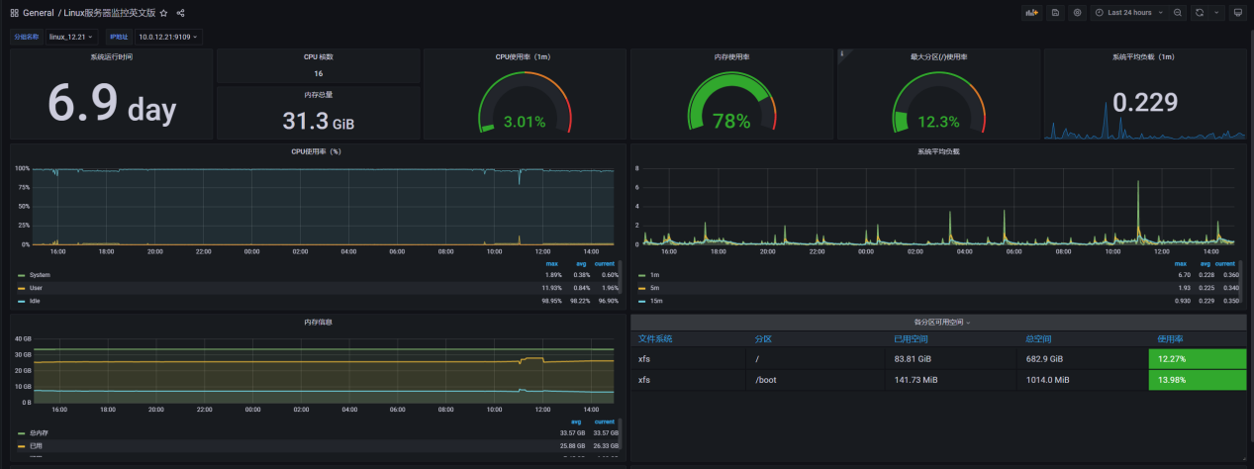

1. es+redis+mq服务器：10.0.4.22

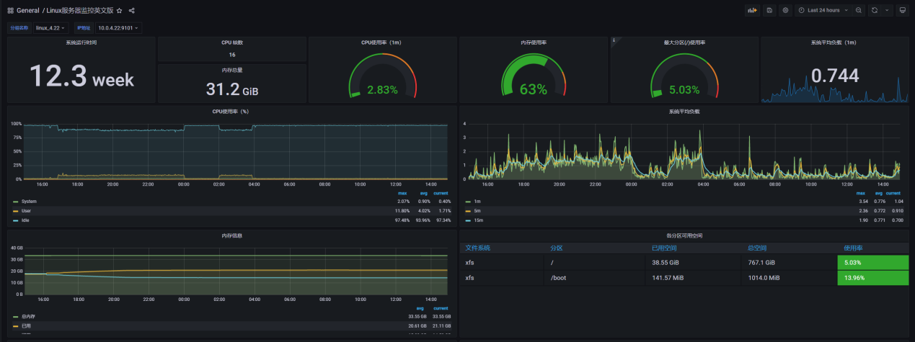

1. 数据库服务器：10.0.4.62

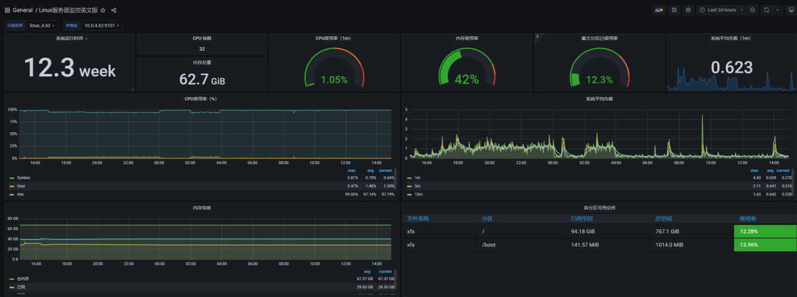

1. 底层算法服务器：10.0.13.225

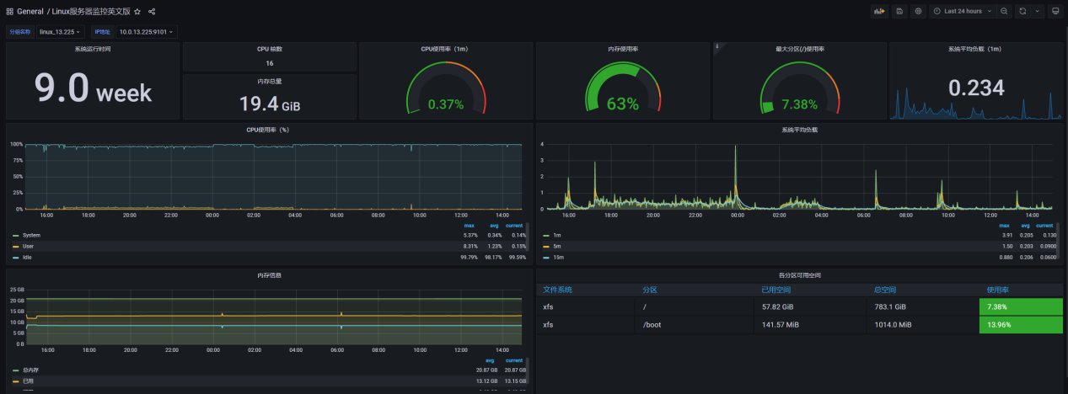

1. MSP服务器：10.0.43.46

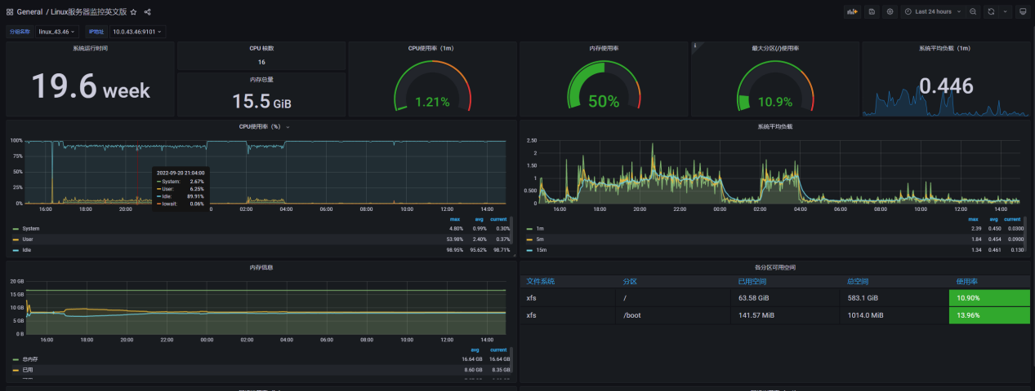

**多批次并发200时的资源使用情况：**

1. 机器人+中台服务器：10.0.12.21

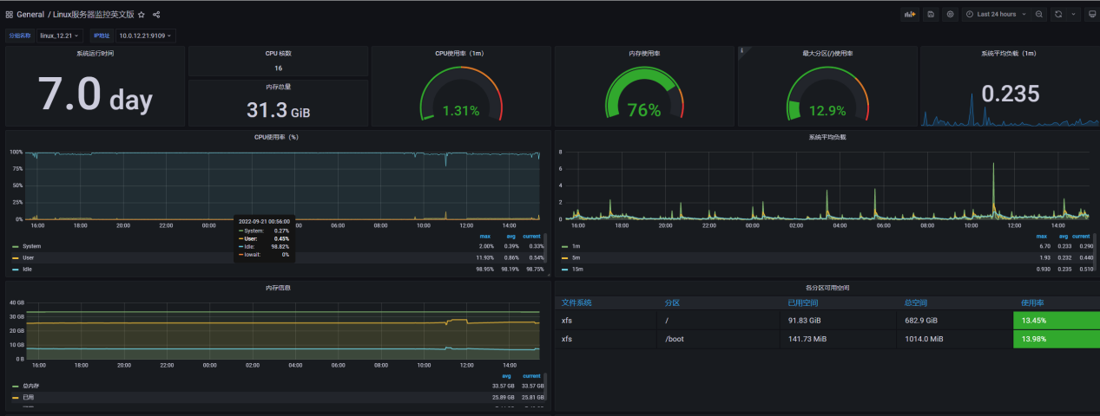

1. es+redis+mq服务器：10.0.4.22

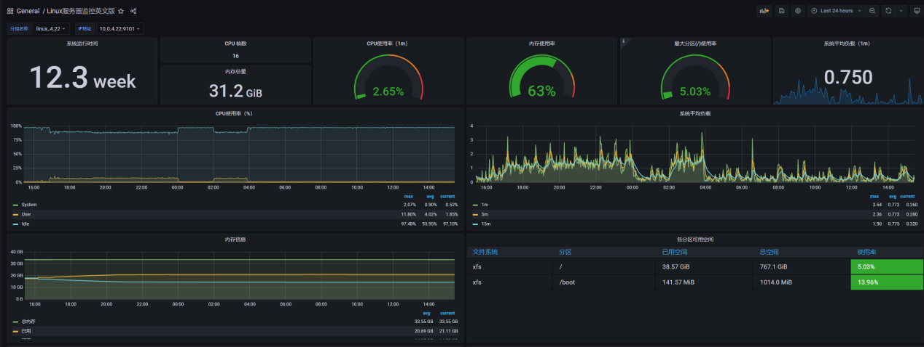

1. 数据库服务器：10.0.4.62

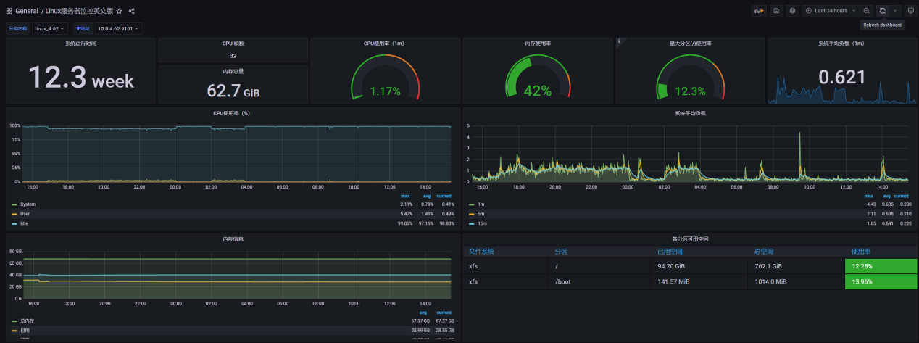

1. 底层算法服务器：10.0.13.225

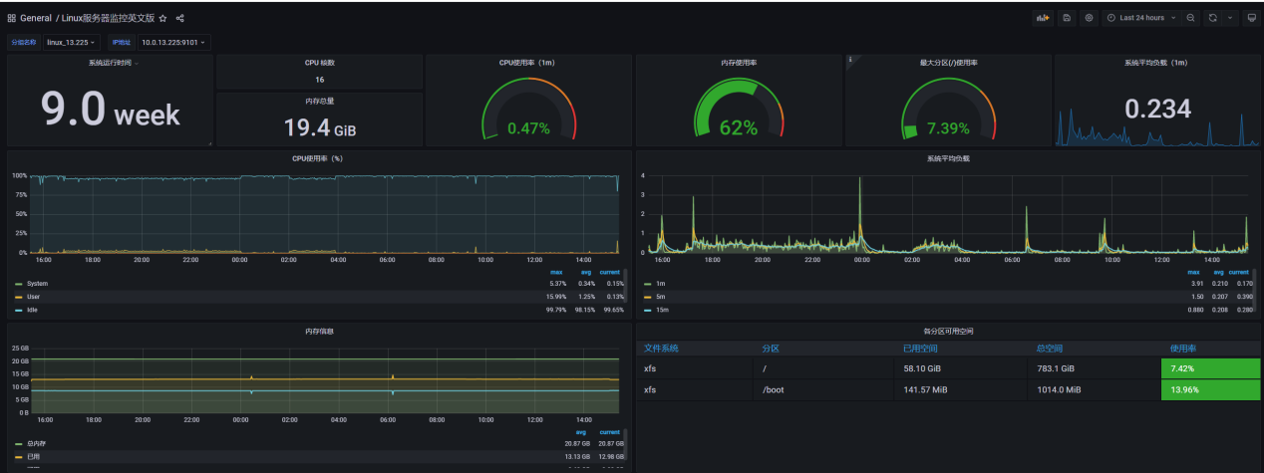

1. MSP服务器：10.0.43.46

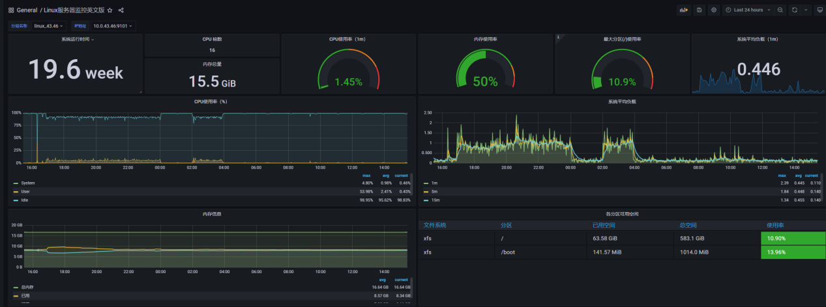

# 测试结果分析

## 4.1测试总结

智能机器人外呼性能业务，单机测试环境，单批次/多批次（10个）均最大支持200个线路并发，且支持20万个客户号码数据量的稳定性呼叫。性能测试过程中，接口平均响应时间小于500ms，错误率小于0.1%，且服务器资源使用均较稳定，未出现异常偏高或资源占用超过80%的情况，测试通过。

# 测试风险及建议

无

# 附件

无